DISNEYLAND

DISNEYHOTEL

DAL 19 AL 21 GENNAIO 2025

# 3 GIORNI | 2 NOTTI

|  |  |
| --- | --- |
| TIPOLOGIA CAMERA | SISTEMAZIONE BASE 2 p.p.  HOTEL SEQUOIA |
| Camera 2 adulti | € 830 |
| Camera 2 adulti + 1 bambino | € 1.060 |
| Camera 2 adulti + 2 bambini | € 1.290 |
| Camera 1 adulto + 1 bambino | € 770 |

*BAMBINO FINO A 12 ANNI NON COMPIUTI

# Europa

LA QUOTA COMPRENDE

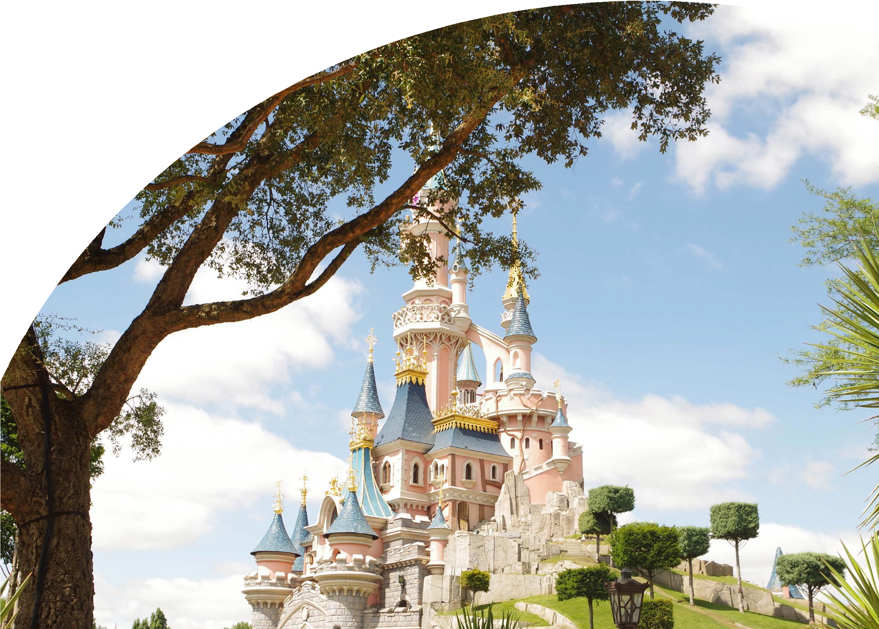

* 2 notti presso Hotel Sequoia in camera standard
* Trattamento di mezza pensione plus: inizia la tua giornata con la colazione in Hotel e più tardi concediti un delizioso pasto a pranzo o a cena nel ristorante di tua scelta (fino a 31 ristoranti),
* Ristorante con servizio al tavolo e servizio rapido (con un menù Formula per i Pasti dedicato)
* Buffet a volontà
* Bevanda analcolica ad ogni pasto nei ristoranti a buffet solo per i bambini
* Biglietti di ingresso per 3 giorni nei 2 parchi Disneyland e Walt Disney Studios.
* Più ore di Magia (il parco è aperto dalle 08:30 alle 10:00 in esclusiva per i clienti che soggiornano c/o gli Hotel Disney)
* Assicurazione medico bagaglio base, tassa di soggiorno.

LA QUOTA NON COMPRENDE

* Assicurazione annullamento da richiedere in fase di prenotazione,voli andata e ritorno,trasferimenti in loco, pasti e bevande non indicati , extra, tutto quanto non indicato alla voce “la quota comprende”



PER INFORMAZIONI

+39 06 983 78 037

[booking@4utravel.it](mailto:booking@4utravel.it) [www.4utravel.i t](http://www.4utravel.it/)